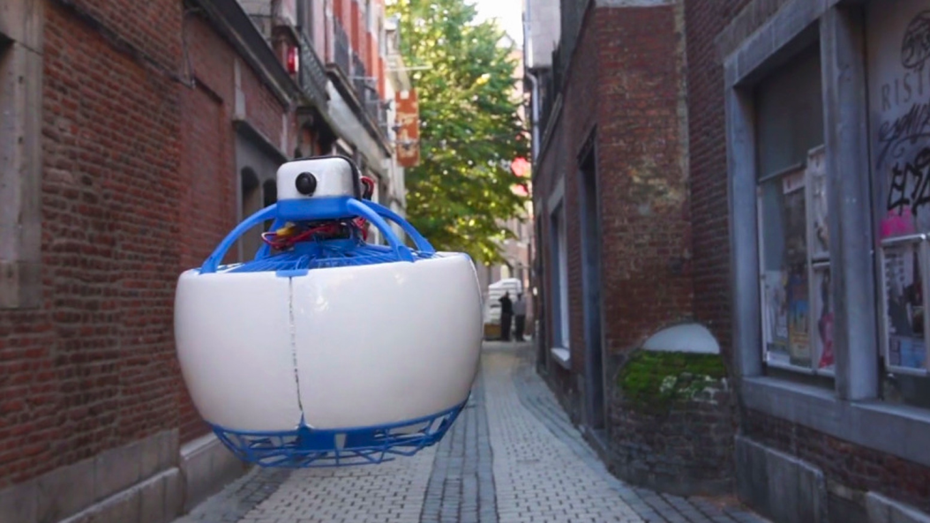

## Fleye

Домашня робота №1

Студента групи ІС-72мп

Капоріна Романа

**FlyEye** - Бельгійський стартап у сфері робототехніки, який було започатковано у 2016 році. Його автори позиціонували свій винахід яке нове слово у побудові дронів. Проект було представлено на [Kickstarter](https://www.kickstarter.com/projects/gofleye/fleye-your-personal-flying-robot?ref=category), де з запрошених 175 000 євро він зібрав 314 000, що дало початок його промислового виробництва.

Основними тезисом проекту є твердження: **пере винайдення дронів**.Продукт мав показати альтернативу звичайній конструкції дронів, що є більш безпечною для людини. Річ у тім, що при ви користуванні квадрокоптерів звичайного формфактору дуже часто виникають небезпечні моменти, коли гвинти пристрою при обертанні могли нанести людині поранення. Конструкція ж цього літального апарату повністю виключала такі ризики, бо ж усі рухомі частини робота сховані за міцним кожухом.

У описі апарату наводилися наступні переваги: безпечність, легкість у використанні та автономність.